DOKUMEN CD-1



ANALISIS PERMASALAHAN PENYIRAMAN MANUAL PADA KEBUN JERUK LIMAU DI CIBERES SUBANG

Oleh :

Muhammad Al Qarnie / 101032330043
Maheswara Ariq Athallah / 101032300050
Daffa Hermansyah / 101032330090

PRODI S1 TEKNIK KOMPUTER
FAKULTAS TEKNIK ELEKTRO
UNIVERSITAS TELKOM
BANDUNG
2026

Lembar Pengesahan Dokumen

Judul Capstone Design | : | Analisis Permasalahan Penyiraman Manual pada Kebun Jeruk Limau di Ciberes Subang
Jenis Dokumen | : | Usulan Gagasan dan Pemilihan Topik
Nomor Dokumen | : | FTE-CD-1
Nomor Revisi | : | 02
Tanggal Pengesahan | : | 13/10/2026
Fakultas | : | Fakultas Teknik Elektro
Program Studi | : | S1 Teknik Komputer
Jumlah Halaman | : | 24 halaman

Data Pemeriksaan dan Persetujuan
Ditulis Oleh | Nama | : Muhammad Al Qarnie | Jabatan | : Mahasiswa
Ditulis Oleh | NIM | : 101032330043 | Tanda Tangan
Ditulis Oleh | Nama | : Maheswara Ariq Athallah | Jabatan | : Mahasiswa
Ditulis Oleh | NIM | : 101032300050 | Tanda Tangan
Ditulis Oleh | Nama | : Daffa Hermansyah | Jabatan | : Mahasiswa
Ditulis Oleh | NIM | : 101032330090 | Tanda Tangan
Disetujui Oleh | Nama | : Dr. Agung Nugroho Jati, S.T., M.T. | Jabatan | : Pembimbing 1
Disetujui Oleh | Tanggal | : | Tanda Tangan
Disetujui Oleh | Nama | : | Jabatan | : Pembimbing 2
Disetujui Oleh | Tanggal | : | Tanda Tangan

Timeline Revisi Dokumen

Versi, Tanggal | Revisi | Perbaikan yang dilakukan | Halaman Revisi
01,  10 Oktober 2026 | Diagram Gambar 1 perlu diubah agar menggambarkan alur tahapan irigasi eksisting kebun secara riil, bukan diagram blok konseptual abstrak. | Mengganti Gambar 1 dengan diagram alur penyiraman eksisting di kebun mitra Ciberes (sungai -> pompa alkon -> tiga parit tanah -> penimbaan ember -> pengguyuran tiap pohon). | 1, 2
01,  10 Oktober 2026 | Menambahkan analisis SWOT pada solusi yang ada untuk memperjelas kesenjangan (gap analysis) inovasi terhadap kebutuhan mitra. | Menambahkan Tabel 6 (Analisis SWOT solusi eksisting) pada Sub-bab 1.4.4, serta menganalisis gap perancangan Capstone pada Sub-bab 1.4.5. | 15, 16
02,  12 Oktober 2026 | Restrukturisasi analisis masalah Sub-bab 1.2 berdasarkan aspek rekayasa, serta melengkapi Tabel 4 (Kompleksitas Permasalahan) dengan referensi pendukung ilmiah. | Menata ulang Sub-bab 1.2 menjadi Aspek Teknis (1.2.1), Ekonomi (1.2.2), Lingkungan (1.2.3), Operasional (1.2.4), dan Sintesis (1.2.5); serta menyematkan sitasi literatur ilmiah pada kolom penjelasan kriteria di Tabel 4. | 8–16

BAB 1

ANALISIS PERMASALAHAN DAN KEBUTUHAN
Bab ini membahas masalah penyiraman kebun jeruk limau mitra di Ciberes, Subang. Kondisi kebun dan kebutuhan mitra menjadi dasar untuk menelaah pemberian air, biaya, energi, lingkungan, dan pelaksanaan penyiraman. Pembahasan dilanjutkan dengan kompleksitas masalah serta perbandingan pendekatan irigasi yang telah tersedia sebagai dasar tahap spesifikasi dan perancangan.

1.1 Deskripsi Umum Masalah dan Kebutuhan
Air irigasi perlu mencapai daerah perakaran dalam jumlah dan waktu yang sesuai. FAO menjelaskan bahwa kebutuhan air bergantung pada iklim, karakteristik tanaman, dan kelembapan tanah [1]. Penelitian pada tanaman jeruk juga menunjukkan hubungan pengelolaan air dan unsur hara dengan penggunaan air serta hasil tanaman [2]. Hasil penelitian tersebut dijadikan landasan analisis awal untuk memahami karakteristik tanaman jeruk limau, yang selanjutnya akan diverifikasi dengan kondisi nyata di kebun mitra.
Proyek ini mengangkat penyiraman kebun jeruk limau di Ciberes, Kabupaten Subang, Jawa Barat, dengan kode lokasi JH7H+222. Menurut keterangan mitra, terdapat sekitar 500–600 pohon serta tiga parit galian tanah, masing-masing memanjang sekitar 100 m di sisi kanan deretan pohon. Mitra menjelaskan bahwa setiap beberapa pohon terdapat parit melintang yang menghubungkan ketiga parit; pertemuannya dapat berbentuk “+”. Banyak pohon diperkirakan setinggi sekitar 1 m, tetapi belum diukur. Air sungai atau saluran irigasi dipompa ke jaringan parit, kemudian diambil pekerja dengan ember untuk mengguyur tiap pohon. Parit digali agar air dekat dengan pohon dan mudah diambil. Galian tanah dipilih sebagai sarana yang sederhana dan hemat [3].
Gambar 1. Alur penyiraman eksisting berdasarkan keterangan mitra dan konteks proyek.
Penyiraman dilakukan sekitar tiga hari sekali menurut mitra. Pekerja menggunakan ember hitam kecil; kapasitas ember, jumlah guyuran, dan volume per pohon belum diukur. Berdasarkan penuturan mitra dalam wawancara lapangan, terdapat acuan kebiasaan minimal 15 L/pohon setiap penyiraman [3]. Angka ini belum dibuktikan sebagai kebutuhan agronomis kebun. Keterangan mitra menyebut empat pekerja dengan upah Rp100.000 per orang per kegiatan. Kebun belum tersambung PLN karena jauh dari jaringan listrik. Pompa alkon saat ini memakai bensin Pertalite; uji coba LPG dihentikan karena mesin cepat panas. Mitra ingin menggantikan pekerjaan guyur manual agar biaya penyiraman turun dan pemberian air tiap pohon lebih terjamin. Mitra menyampaikan target biaya total tahun pertama yang lebih rendah daripada praktik eksisting, dengan jumlah air yang dapat diperiksa.
Tabel 1. Data awal dan status bukti kondisi eksisting
Parameter | Data awal | Status bukti
Alur penyiraman | Sungai → pompa mesin → tiga parit → penyiraman manual | Keterangan mitra
Bentuk dan posisi parit | Tiga parit tanah ±100 m; di kanan deretan pohon dan terhubung melintang | Geometri: keterangan mitra; bentuk parit didukung foto/video [4], [5]
Populasi dan tinggi | 500–600 pohon; banyak pohon sekitar 1 m | Keterangan mitra; perkiraan tinggi, belum diukur
Frekuensi dan volume | Interval ±3 hari; acuan mitra 15 L/pohon; volume aktual belum diketahui | Acuan mitra, bukan volume aktual atau dosis tervalidasi [3]
Tenaga kerja | 4 orang × Rp100.000/orang/kegiatan | Keterangan mitra dalam wawancara [3]; bukan data pencatatan panen
Sumber energi | Tanpa PLN; pompa alkon bensin Pertalite (uji coba gas LPG dihentikan karena mesin panas) | Keterangan mitra dalam wawancara [3]; kondisi teknis mesin belum didiagnosis
Ukuran pada citra | Garis 117,52 m; jarak menuju sungai 20,54 m [6] | Dua garis citra; bukan elevasi atau panjang setiap parit
Lebar kebun | Sekitar 6 m | Keterangan mitra; batas bidang perlu dipetakan

Dokumentasi visual foto dan video memperlihatkan kondisi fisik parit tanah terbuka yang membentang di samping deretan tanaman jeruk [4], [5]. Informasi mengenai jumlah parit, estimasi panjang, saluran penghubung melintang, dan tata kerja penyiraman diperoleh dari observasi serta wawancara bersama pengelola. Data visual ini memberikan gambaran kualitatif awal mengenai tata letak saluran, sedangkan parameter kuantitatif seperti debit dan volume aktual memerlukan pengukuran lapangan langsung.
Gambar 2 menampilkan citra satelit dengan garis ukur koridor kebun sepanjang 117,52 m dan jarak horizontal sekitar 20,54 m menuju badan sungai [6]. Pengelola memperkirakan lebar koridor kebun sekitar 6 m. Citra tampak atas ini berguna untuk memahami orientasi spasial dan akses air terdekat, sedangkan profil kontur elevasi, batas kepemilikan lahan presisi, dan jarak tanam riil antar-pohon akan dipetakan lebih lanjut melalui survei topografi darat.
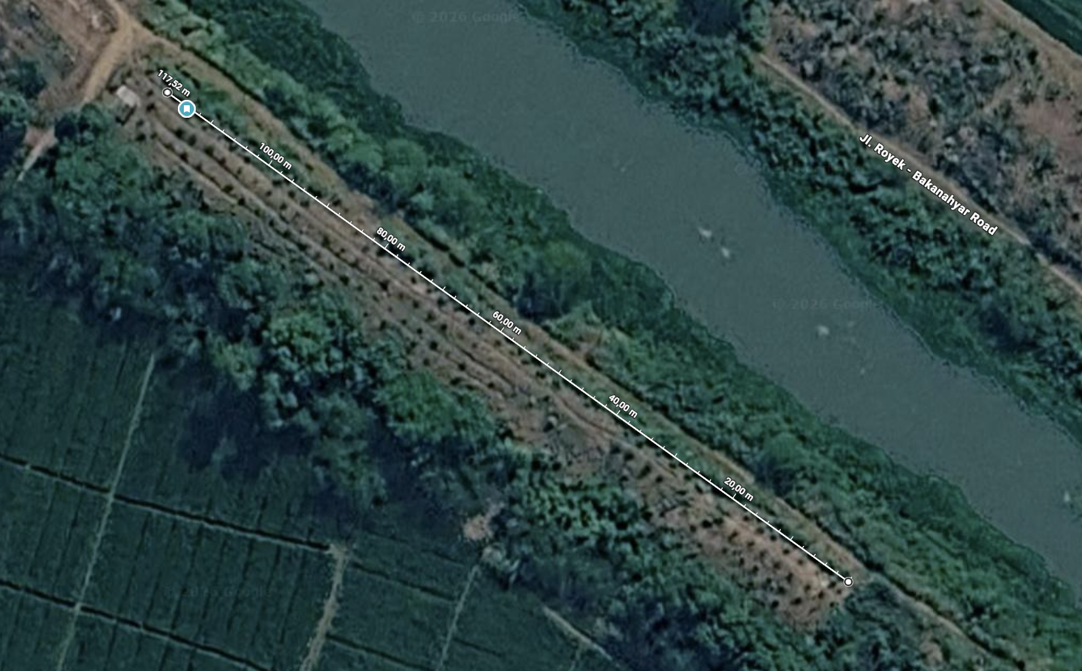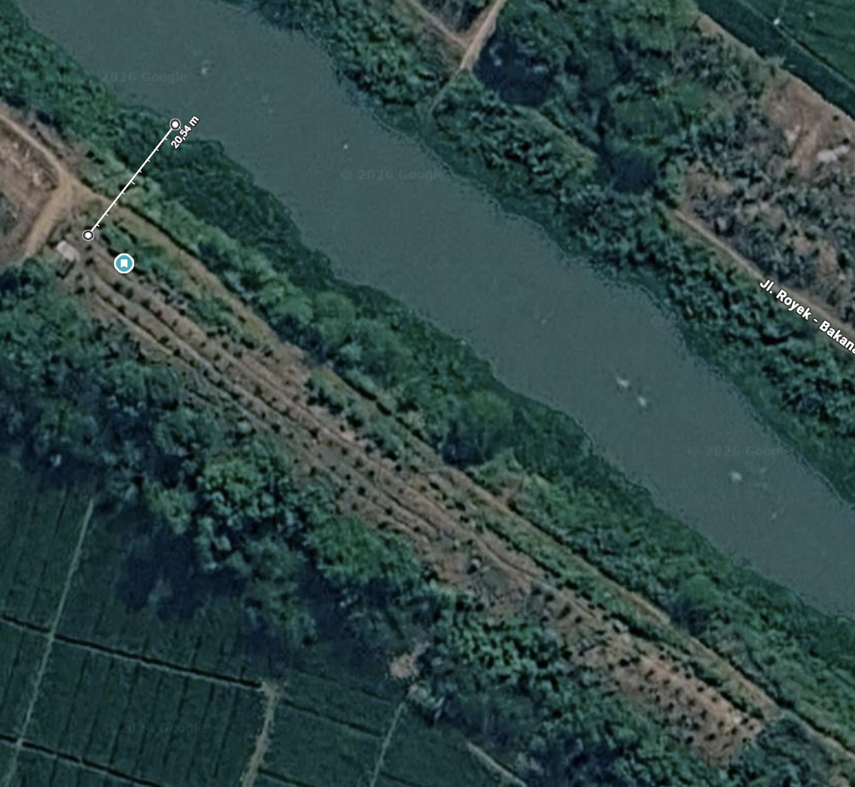
Gambar 2. Garis ukur spasial pada citra: 117,52 m pada koridor kebun (kiri) dan jarak horizontal 20,54 m menuju sungai (kanan) [6].
Dokumentasi video kebun diambil pada awal Oktober 2026 saat peninjauan lapangan [5]. Informasi mengenai operasional dan tata kerja penyiraman diperoleh dari wawancara langsung dengan pengelola kebun di Ciberes, dengan fokus pada area kebun jeruk limau yang menggunakan jaringan parit dan pompa air [3].
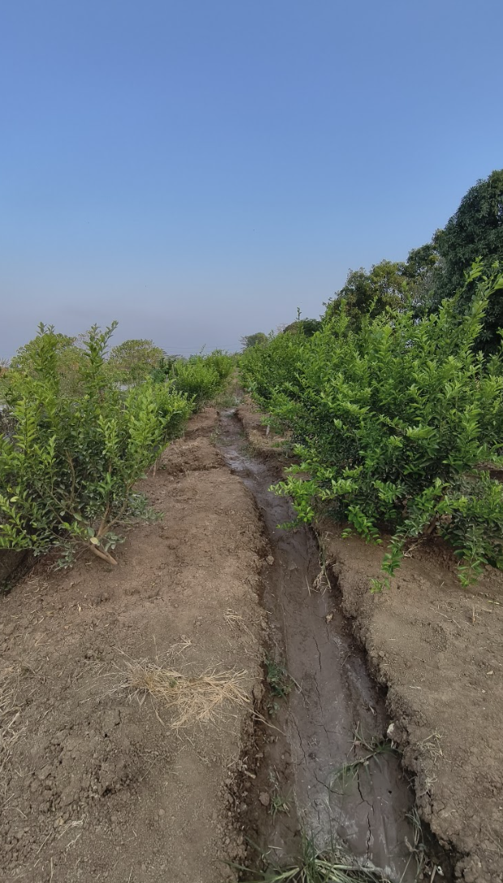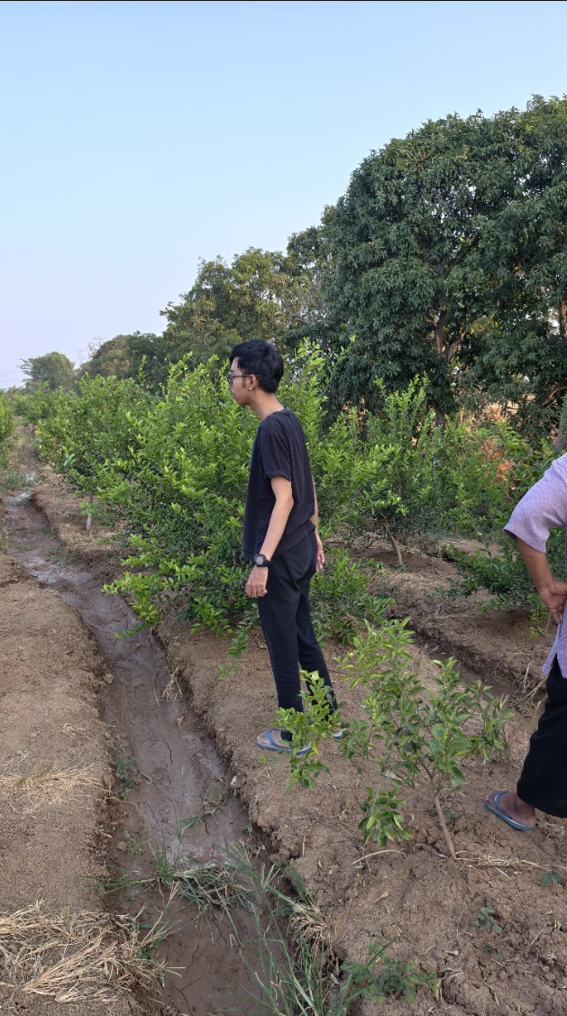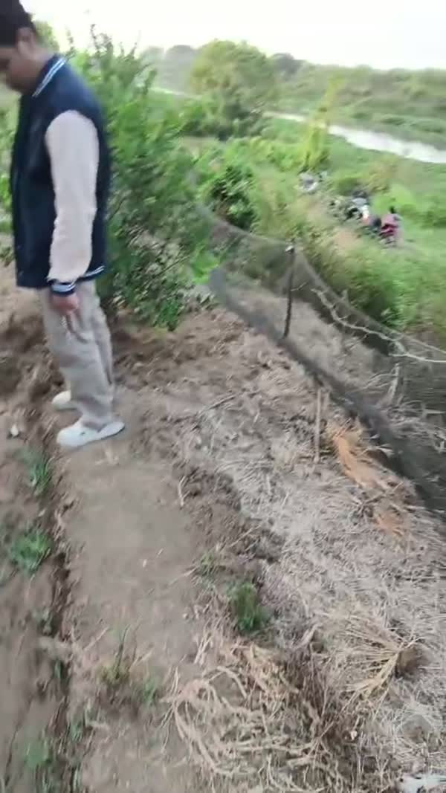
Gambar 3. Dokumentasi kebun dari kiri ke kanan: dua foto parit dan satu cuplikan video yang memperlihatkan area tanam dekat badan air [4], [5].
Masalah ini dipilih karena penyiraman ratusan pohon memerlukan pekerjaan berulang dan biaya tenaga kerja, sementara jumlah air per pohon belum diketahui. Literatur menunjukkan bahwa jadwal penyiraman perlu dinilai bersama jumlah air dan kinerja distribusinya [7], [8]. Fokus kajian terletak pada pemberian air dari parit ke pohon, yaitu tahap yang masih dikerjakan secara manual.

1.2 Analisis Masalah
Analisis masalah dilakukan secara mendalam dengan meninjau empat aspek utama yang saling berkaitan, yaitu aspek teknis rekayasa, aspek ekonomi dan efisiensi biaya, aspek lingkungan dan sumber daya alam, serta aspek operasional dan kemitraan. Sistematika ini diterapkan untuk memetakan akar persoalan penyiraman kebun jeruk limau mitra di Ciberes, Subang. Keterangan mitra dan hasil observasi awal digunakan sebagai data dasar, didukung literatur ilmiah untuk menjelaskan korelasi teknis serta kebutuhan verifikasi lapangan.

1.2.1 Aspek Teknis dan Rekayasa Irigasi
Hambatan teknis utama pada sistem penyiraman eksisting terletak pada penyaluran air dari saluran parit ke masing-masing pohon, atau tahap distribusi akhir menuju tanaman. Pekerja harus menimba air dari parit galian tanah menggunakan ember kecil secara berulang-ulang untuk ratusan deretan pohon. Menurut penuturan pengelola kebun, kedalaman parit galian belum memadai sehingga air sulit ditimba ketika debit air dangkal. Tingkat pengisian ember, jumlah guyuran per pohon, serta tumpahan air selama proses pengangkutan belum pernah dicatat secara sistematis. Akibatnya, durasi kerja aktual dan kecepatan penyiraman belum dapat dihitung dengan pasti.
Ketiadaan pencatatan volume air pada setiap pohon menyebabkan tingkat keseragaman penyiraman tidak dapat dinilai. Cara kerja manual, beban fisik pekerja, serta fluktuasi ketersediaan air di parit dapat menimbulkan perbedaan volume air yang diterima antar-pohon. Dari sudut pandang bidang Teknik Komputer, permasalahan utamanya adalah ketiadaan sistem instrumentasi untuk memperoleh dan mengolah data penyiraman guna mendukung pengaturan operasi irigasi yang terukur. Informasi total air yang dialirkan pompa ke saluran parit tidak dapat merefleksikan pembagian air yang sebenarnya pada tingkat individu pohon. Literatur rekayasa irigasi menegaskan bahwa evaluasi kecukupan air harus membedakan antara total volume pasokan dan keseragaman distribusi air di lapangan [7], [8].
Dari sisi hidrolika saluran, parit tanah terbuka tanpa lapisan pelindung rentan mengalami erosi dinding saluran serta penumpukan sedimen lumpur dari air sungai yang dialirkan [11]. Air sungai membawa partikel mineral dan bahan organik yang karakteristik konsentrasi, ukuran partikel, pH, dan kandungan biologisnya belum diuji secara laboratorium [12]. Apabila perbaikan sistem irigasi nantinya memanfaatkan saluran pipa atau emiter berdiameter kecil, kandungan partikel lumpur dan sedimen sungai berisiko tinggi memicu penyumbatan fisik maupun biologis pada jalur aliran tanpa adanya unit penyaringan yang memadai [13], [14].
Kendala teknis berikutnya adalah ketiadaan infrastruktur kelistrikan PLN di lokasi kebun karena jaraknya yang cukup jauh dari jaringan distribusi permukiman [3]. Untuk menaikkan air sungai ke jaringan parit, pengelola mengandalkan pompa air alkon berbahan bakar bensin Pertalite. Modifikasi mesin menggunakan bahan bakar gas LPG tabung 3 kg sempat diuji coba mitra guna menekan biaya operasional, namun eksperimen tersebut dihentikan karena mesin mengalami panas berlebih dan berisiko merusak komponen pompa [3]. Saat ini operasi pompa kembali menggunakan bensin Pertalite secara penuh. Kebutuhan daya pompa ke depan akan dipengaruhi oleh debit aliran yang diperlukan, beda elevasi lahan (head), serta gesekan pada saluran, yang secara teknis harus dirancang agar tetap dapat beroperasi secara mandiri tanpa jaringan listrik PLN.

1.2.2 Aspek Ekonomi dan Efisiensi Biaya
Ketergantungan pada proses penyiraman manual menimbulkan beban biaya tenaga kerja yang tinggi dan berulang bagi mitra kebun. Berdasarkan keterangan pengelola, kegiatan penyiraman saat ini melibatkan empat orang pekerja harian dengan upah Rp100.000 per orang untuk setiap kali kegiatan penyiraman, sehingga total pengeluaran mencapai Rp400.000 per kegiatan [3]. Biaya tenaga kerja ini bersifat berulang dan terus bertambah seiring frekuensi penyiraman yang dilakukan.
Untuk memetakan skala beban biaya dan volume air yang dibutuhkan, perhitungan skenario operasional disusun menggunakan N sebagai jumlah pohon, v sebagai acuan volume per pohon yang diharapkan mitra, dan V sebagai volume nominal untuk satu kegiatan penyiraman apabila seluruh pohon menerima volume tersebut. Jumlah pekerja dinyatakan dengan n, upah per pekerja per kegiatan dengan u, total upah per kegiatan dengan C, dan interval hari penyiraman dengan d. Nilai acuan yang digunakan dalam skenario ialah populasi 500–600 pohon, target nominal 15 L per pohon, empat pekerja, upah Rp100.000 per orang per kegiatan, serta interval penyiraman setiap tiga hari sekali. Hubungannya ditulis pada Persamaan (1) hingga (4).
$V = N × v$ (1)
$C = n × u$ (2)
$C₃₀ = (30/d) × C$ (3)
$C₃₆₅ = (365/d) × C$ (4)
C₃₀ dan C₃₆₅ masing-masing menyatakan skenario biaya tenaga kerja untuk periode 30 hari dan 365 hari (satu tahun). Perkalian antara estimasi populasi pohon dengan acuan nominal 15 L menghasilkan volume air teoritis sebesar 7.500–9.000 L (7,5–9,0 m³) untuk satu kali kegiatan penyiraman. Angka ini merupakan volume nominal perhitungan dan belum menunjukkan volume aktual yang berhasil diserap tanaman. Rincian hasil perhitungan skenario operasional dan biaya dirangkum pada Tabel 2.
Tabel 2. Perhitungan skenario volume dan biaya pekerja
Besaran | Hasil perhitungan | Dasar dan asumsi
Volume nominal per kegiatan | 7.500–9.000 L | Skenario Persamaan (1); semua pohon diasumsikan menerima 15 L
Biaya pekerja satu kegiatan | Rp400.000 | Persamaan (2); tarif per orang per kegiatan
Skenario 30 hari | 10 kegiatan | Interval tiga hari tetap; tanpa penyesuaian hujan
Biaya 30 hari | Rp4.000.000 | Persamaan (3); belum termasuk bahan bakar/perawatan
Volume nominal 30 hari | 75–90 m³ | Sepuluh kegiatan skenario; bukan pemakaian aktual
Skenario 365 hari | Sekitar 121–122 kegiatan | Interval tiga hari tetap; jumlah bergantung awal jadwal
Upah pekerja setahun | Sekitar Rp48,7 juta | Persamaan (4); skenario rata-rata, belum termasuk bahan bakar/perawatan
Pada interval tetap tiga hari, skenario 30 hari mencakup sekitar sepuluh kegiatan dengan upah Rp4 juta. Upah per pohon setara sekitar Rp667–800 per kegiatan, dari Rp400.000 dibagi 600–500 pohon. Angka bulanan tersebut belum memasukkan bahan bakar dan perawatan.
Persamaan (4) menghasilkan sekitar Rp48,7 juta per tahun untuk upah saja. Pada jadwal tiga hari sekali selama 365 hari, terdapat 121–122 kegiatan atau Rp48,4–48,8 juta, bergantung pada tanggal kegiatan pertama. Angka Rp48,7 juta merupakan estimasi berdasarkan frekuensi rata-rata, bukan jumlah pengeluaran yang sudah dicatat. Hujan dan perubahan jadwal dapat mengurangi atau menambah frekuensi penyiraman.
Mitra menargetkan biaya total penyiraman pada tahun pertama setelah perbaikan lebih rendah daripada melanjutkan praktik eksisting. Perbandingan harus memakai periode, cakupan pohon, dan kebutuhan pemberian air yang sebanding. Biaya pendekatan baru mencakup pengadaan alat, instalasi, energi atau bahan bakar, perawatan, dan upah tersisa. Pembanding eksisting mencakup upah, bahan bakar, perawatan, serta penggantian sarana bila diperlukan dalam periode tersebut. Skenario Rp48,7 juta adalah komponen upah, bukan anggaran pembelian alat. Biaya yang rendah belum memenuhi kebutuhan mitra bila pemberian air masih kurang atau tidak dapat diperiksa. Sebagai konteks pembukuan, mitra menyebut estimasi biaya kumulatif kebun telah mencapai sekitar Rp90 juta sejak pembukaan lahan, namun pencatatan tersebut mencakup seluruh kegiatan kebun secara umum dan belum memiliki pos pembukuan terpisah khusus untuk penyiraman.

1.2.3 Aspek Lingkungan dan Sumber Daya Alam
Dari perspektif lingkungan dan konservasi sumber daya alam, persoalan utama yang teridentifikasi adalah tingginya potensi kehilangan air pada jaringan saluran parit tanah terbuka. Berdasarkan penuturan pengelola kebun, air di dalam parit cepat surut atau mengering sesaat setelah pemompaan dihentikan [3]. Fenomena ini mengindikasikan adanya kehilangan air yang cepat pada saluran tanah terbuka, yang secara teoretis dipengaruhi oleh perkolasi dalam, rembesan dinding parit, dan penguapan permukaan [11]. FAO mencatat bahwa efisiensi penyaluran pada saluran tanah terbuka umumnya berkisar antara 60% hingga 70%, yang berarti sebagian besar volume air yang dipompa dari sungai berpotensi hilang sebelum sempat dimanfaatkan secara efektif [11]. Besaran kehilangan air aktual perlu diukur secara kuantitatif melalui neraca air pada tahap verifikasi lanjutan.
Selain kehilangan air di saluran, metode pemberian air dengan cara mengguyurkan ember secara manual menimbulkan risiko lingkungan pada zona perakaran tanaman. Pengguyuran manual menghasilkan limpasan air bervolume besar secara mendadak di permukaan tanah sekitar batang pohon. Apabila struktur tanah memiliki laju infiltrasi yang terbatas atau terjadi genangan air lokal, aerasi oksigen di dalam pori-pori tanah akan menurun drastis. Kondisi tanah yang terlalu jenuh air dalam durasi lama berisiko menciptakan lingkungan anaerob yang memicu pembusukan akar dan perkembangan penyakit tanaman jeruk, khususnya jamur tanah Phytophthora nicotianae [26]. Oleh sebab itu, pengendalian volume dan laju pemberian air sangat penting untuk menjaga kesehatan lingkungan perakaran.
Aspek lingkungan lainnya berkaitan dengan konsumsi bahan bakar dan emisi operasional pompa. Penggunaan pompa motor bakar bensin Pertalite di area kebun terbuka menghasilkan emisi gas buang serta ketergantungan terus-menerus pada pasokan bahan bakar bensin. Tanpa adanya pengukuran volume air yang akurat, pengoperasian pompa bensin berisiko memompa air sungai melebihi kebutuhan nyata kebun, yang tidak hanya memboroskan bahan bakar tetapi juga berpotensi memengaruhi ketersediaan air bagi pengguna saluran irigasi lain di sekitar kawasan Ciberes saat musim kemarau.

1.2.4 Aspek Operasional dan Kemitraan
Pada aspek operasional dan kemitraan, kendala mendasar berakar pada disparitas antara kebiasaan kerja di lapangan dengan kebutuhan agronomis tanaman. Mitra mengaitkan air dengan pertumbuhan tanaman dan menyebut acuan kebiasaan minimal 15 L/pohon setiap penyiraman [3]. Keluhan mengenai volume air yang dirasa masih kurang juga disampaikan oleh mitra dalam wawancara lapangan lanjutan. Namun demikian, perkiraan tinggi pohon sekitar 1 m tidak cukup untuk menentukan dosis air secara pasti. Secara agronomis, kebutuhan air tanaman jeruk limau (Citrus amblycarpa) tidak bersifat statis, melainkan dipengaruhi secara dinamis oleh luas tajuk daun, umur pohon, kelembapan tanah, curah hujan, serta fase perkembangan buah (FAO 56 [1], Panigrahi dan Srivastava [2]). Pemberian volume seragam 15 L tanpa memantau kebutuhan riil berpotensi menyebabkan ketidaksesuaian pemberian air antar-tanaman.
Kondisi operasional penyiraman saat ini juga sangat bergantung pada ketahanan fisik tenaga kerja. Empat pekerja harus menyusuri tiga lajur parit sepanjang masing-masing sekitar 100 meter dengan jalur tanah yang licin dan berpembatas parit melintang. Beban menimba dan menjinjing ember secara berulang dapat menimbulkan kelelahan pekerja, yang berimplikasi langsung pada ketidakkonsistenan volume guyuran antar-pohon. Pengamatan kegiatan nyata diperlukan untuk mencatat waktu tempuh pekerja, pembagian tugas, dan titik kerja yang paling menguras tenaga guna menentukan bagian pekerjaan mana yang paling mendesak untuk dibantu sistem rekayasa [15], [16].
Kebutuhan utama mitra adalah air yang sampai ke setiap pohon dapat diperiksa jumlah dan keteraturannya dengan biaya tahunan yang lebih efisien. Pengelola ingin mengurangi biaya dengan menggantikan pekerjaan mengambil dan mengguyurkan air secara manual. Namun demikian, kebutuhan pelatihan, kemampuan perawatan, dan perubahan tugas pekerja belum didokumentasikan. Hal tersebut perlu diketahui agar sistem rekayasa yang dirancang dapat dioperasikan dan dirawat secara praktis oleh mitra kebun setempat.

1.2.5 Sintesis Masalah dan Kebutuhan Verifikasi Lapangan
Masalah yang diangkat ialah pemberian air dari jaringan tiga parit ke sekitar 500–600 pohon masih manual, memerlukan upah Rp400.000 per kegiatan, dan belum memiliki data volume tiap pohon. Mitra menghendaki pemberian air lebih terjamin serta biaya total tahun pertama lebih rendah, pada tapak yang belum memiliki listrik PLN. Untuk menilai kebutuhan ini, data volume, waktu kerja, energi, perawatan, dan biaya perlu dilengkapi sebagaimana dirangkum pada Tabel 3.
Tabel 3. Data yang diperlukan untuk menutup kesenjangan bukti
Data | Cara verifikasi awal | Kegunaan analisis
Populasi dan geometri | Cacah pohon; petakan parit, penghubung, elevasi, dan batas kebun | Menentukan skala dan distribusi akses
Volume tiap pohon | Kalibrasi wadah; catat volume sampel lintas parit dan operator | Menilai rata-rata dan variasi volume aktual
Waktu dan biaya | Catat durasi tiap tugas, pekerja, bahan bakar, dan upah | Menilai jam-orang dan biaya total/kegiatan penyiraman
Neraca air parit | Ukur masuk, pengambilan, keluar, hujan, dan perubahan simpanan | Memverifikasi potensi kehilangan air
Mutu air | Uji padatan tersuspensi, ukuran partikel, pH, dan daya hantar listrik | Mengidentifikasi kendala air dan pemeliharaan
Tanah dan tanaman | Uji infiltrasi/kelembapan; konfirmasi umur, tajuk, varietas, hujan | Memvalidasi jumlah dan waktu pemberian
Energi dan operasi | Ukur debit, beda elevasi, tekanan, durasi, dan konsumsi bahan bakar | Menilai energi dan keberlanjutan operasi
Verifikasi lapangan direncanakan dengan mengamati sampel pohon pada area hulu, tengah, dan hilir jaringan parit serta memantau pola kerja operator. Kapasitas ember akan dikalibrasi untuk mencatat volume rata-rata pengisian, frekuensi guyuran, estimasi air tumpah, dan durasi kerja per pohon. Prinsip evaluasi keseragaman distribusi air diadopsi dari standar pengujian irigasi [17] sebagai acuan metodologis dalam menilai variasi volume antar-tanaman di kebun mitra.

1.3 Kompleksitas Permasalahan
Berdasarkan analisis permasalahan pada Sub-bab 1.2, perancangan sistem irigasi kebun jeruk limau ini melibatkan tantangan keteknikan yang memenuhi kriteria permasalahan teknik kompleks (complex engineering problem) [9]. Masalah ini mencakup kedalaman analisis teknis (Kriteria 1), pertentangan kebutuhan biaya dan keterjaminan air (Kriteria 2), ketergantungan antar-bagian sistem (Kriteria 7), serta kebutuhan pemodelan hubungan air, energi, dan biaya (Kriteria 3). Rincian pemenuhan kriteria disajikan pada Tabel 4.
Tabel 4. Kompleksitas Permasalahan
No | Kriteria Kompleksitas | Penjelasan
1 | Penyelesaian permasalahan memerlukan pengetahuan keteknikan yang mendalam. | Terpenuhi. Memerlukan analisis hidrolika aliran saluran dan perpipaan, dinamika kehilangan air tanah, risiko penyumbatan partikel sedimen sungai, serta instrumentasi pengukuran volume air berbasis rekayasa teknik komputer [7], [12], [13], [17].
2 | Permasalahan melibatkan isu-isu yang luas, saling bersinggungan, dan melibatkan masalah nonteknis. | Terpenuhi. Terdapat pertentangan (trade-off) antara pemenuhan kebutuhan agronomis tanaman [1], [2], kendala lingkungan fisik tanpa jaringan listrik PLN [3], risiko penyakit akar akibat genangan air berlebih [26], serta efisiensi biaya upah tenaga kerja tahunan [3], [11].
3 | Solusi yang jelas belum tersedia sehingga diperlukan abstraksi pemikiran untuk memformulasikan model solusi yang sesuai. | Diajukan berdasarkan analisis. Belum tersedia sistem komersial siap pakai yang sesuai untuk keterbatasan tapak (tanpa PLN, air bersedimen, dan target biaya ketat), sehingga diperlukan pemodelan matematis hubungan multivariabel antara debit air, energi mandiri, jam kerja, dan kelayakan biaya investasi tahun pertama [15], [19], [24].
4 | Permasalahan tersebut jarang ditemui. | Belum didukung bukti. Praktik penyiraman manual dan kendala pengairan pada perkebunan rakyat merupakan persoalan yang umum dijumpai di sektor pertanian.
5 | Permasalahan tersebut bukan masalah yang dapat diselesaikan dengan solusi atau praktik-praktik yang standar. | Belum didukung bukti. Pendekatan irigasi teknis standar tersedia dalam literatur [18], [19], namun integrasi mandiri energi dan mitigasi sedimen lokal memerlukan kustomisasi desain.
6 | Permasalahan melibatkan pemangku kepentingan yang beragam dengan berbagai kebutuhan. | Perlu dilengkapi. Kebutuhan utama saat ini berfokus pada pemilik kebun untuk menekan biaya upah [3]; dampak transisi tugas dan kebutuhan pekerja lapangan belum didokumentasikan secara formal.
7 | Permasalahan tingkat tinggi yang meliputi beberapa bagian. | Terpenuhi. Merupakan sistem multi-subsistem yang saling bergantung: ketersediaan sumber air sungai, unit pompa transmisi, filtrasi sedimen, jaringan pembagi, hingga titik distribusi akhir perakaran pohon [1], [11], [20]. Kegagalan satu subsistem melumpuhkan fungsi keseluruhan sistem.
Kriteria 3 diajukan karena penyelesaian masalah di kebun mitra memerlukan pemodelan hubungan multivariabel antara sasaran volume air, kebutuhan energi, waktu kerja, dan biaya investasi. Apabila volume guyuran manual saat ini berada di bawah kebutuhan tanaman, penambahan air secara manual akan melipatgandakan jam kerja buruh dan konsumsi bahan bakar pompa. Sebaliknya, substitusi ke jaringan perpipaan dapat mengeliminasi upah buruh, namun menuntut biaya modal awal instalasi dan perawatan filtrasi. Oleh karena itu, alternatif solusi harus dinilai melalui pemodelan komparatif yang menyeimbangkan volume per pohon, keandalan energi, dan total biaya tahun pertama.

1.4 Analisis Solusi yang Ada
Kajian ini membandingkan praktik manual/parit, irigasi permukaan, dan mikroirigasi dengan kemungkinan otomasi. Keunggulan, kekurangan, serta batas penerapannya dinilai terhadap kebutuhan mitra. FAO menjelaskan bahwa pemilihan metode dipengaruhi tanah, topografi, tanaman, mutu air, tenaga kerja, dan biaya [18]. Perbandingan digunakan untuk mengenali masalah yang belum teratasi sebelum menentukan desain.

1.4.1 Parit eksisting dan penyiraman manual
Praktik manual memanfaatkan parit yang sudah tersedia dan memudahkan pekerja mengambil air dekat pohon [3]. Operasinya sederhana, tidak memerlukan emiter atau perangkat elektronik, dan pemberian dapat disesuaikan langsung oleh pekerja. Kelemahan utamanya adalah beban fisik pekerjaan berulang pada ratusan pohon serta pengeluaran upah di setiap kegiatan penyiraman. Selain itu, kapasitas ember dan volume guyuran belum pernah tercatat secara terukur.

1.4.2 Irigasi permukaan basin dan furrow
Irigasi petak berpematang (basin) menahan air pada petak agar meresap, sedangkan irigasi alur (furrow) mengalirkan air melalui alur di sekitar tanaman. Parit mitra saat ini berfungsi sebagai tempat mengambil air; pembasahan akar lewat aliran parit belum direncanakan atau dievaluasi sebagai sistem furrow. FAO menyebut basin dapat digunakan pada tanaman pohon, termasuk jeruk, dengan kondisi tanah, kerataan lahan, debit, dan ukuran petak yang sesuai [18].
Keunggulan irigasi permukaan ialah teknik relatif sederhana dan tidak memerlukan emiter kecil. Pemerataan pembasahan bergantung pada infiltrasi, waktu aliran mencapai ujung, debit masuk, kemiringan, dan waktu penghentian aliran [7], [15]. Genangan, perkolasi, dan limpasan perlu dinilai. Pengaturan aliran dapat dilakukan secara manual maupun dengan otomasi. Untuk kebun mitra, kecocokan metode ini belum diketahui karena data tanah, elevasi, kebutuhan pembentukan petak atau alur, serta pemeliharaannya belum tersedia.

1.4.3 Mikroirigasi dan kemungkinan otomasi
Irigasi tetes memberikan air melalui emiter ke area perakaran. Mikroirigasi juga mencakup mikrosprinkler dan bentuk keluaran lainnya. Keunggulannya adalah air dapat diarahkan dekat tanaman dan pengoperasian jaringan dapat diatur. Kelemahannya mencakup investasi jaringan, kebutuhan tekanan, penyaringan, dan perawatan. NRCS membahas perencanaan hidraulik serta pengelolaan mikroirigasi sebagai bagian yang menentukan kinerjanya [19].
Distribusi tekanan dan karakteristik emiter memengaruhi keseragaman pemberian air [17]. Pipa dan emiter yang terpasang belum membuktikan seluruh pohon menerima volume sesuai kebutuhan. Demikian pula, pengukuran pada satu titik masuk hanya menunjukkan total aliran di titik tersebut. Evaluasi tetap perlu memeriksa keluaran pada berbagai posisi jaringan.
Air yang membawa partikel menambah kebutuhan pemeliharaan. Shortridge dan Benham menjelaskan peran penyaringan, pengolahan air, serta perawatan untuk mengendalikan penyumbatan [20]. Pengujian Lavanholi dkk. menunjukkan bahwa ukuran dan konsentrasi partikel serta karakteristik emiter memengaruhi kepekaan terhadap penyumbatan [21]. Pekerjaan dan biaya perawatan ini perlu masuk dalam perbandingan dengan praktik mitra.
Otomasi dapat membantu mengatur operasi irigasi. Li dkk. meneliti pemantauan kelembapan tanah dan pengendalian irigasi bertenaga surya pada kebun jeruk [22]. Penelitian itu menjadi contoh penerapan, tetapi belum membuktikan kesesuaian biaya atau kinerjanya di kebun mitra. Kebutuhan energi, keandalan pembacaan, dan kemampuan perawatan tetap harus dinilai.
Domínguez-Niño dkk. menemukan bahwa kalibrasi yang mempertimbangkan sensor dan tanah memperbaiki akurasi pembacaan kadar air pada kondisi pengujiannya [23]. Hasil tersebut menunjukkan perlunya kalibrasi sebelum data dipakai untuk pengaturan irigasi. Penempatan dan keterwakilan pengukuran juga perlu diperiksa agar pembacaan di satu titik tidak dianggap mewakili seluruh kebun.

1.4.4 Perbandingan keunggulan dan keterbatasan
Tabel 5 membandingkan praktik mitra dan pendekatan literatur menurut keunggulan, kekurangan, serta batas penerapannya. Perbandingan digunakan untuk mengenali persoalan yang belum teratasi.
Tabel 5. Perbandingan pendekatan eksisting dan pendekatan literatur
Kriteria | Manual dan parit | Basin atau furrow | Mikroirigasi dengan opsi otomasi
Dasar bukti | Praktik mitra | Literatur [7], [15], [18] | Literatur [17], [19], [20], [21], [22]
Keunggulan | Infrastruktur tersedia; operasi sederhana | Aliran permukaan; tanpa emiter kecil | Aplikasi terlokalisasi; operasi dapat dikendalikan
Kekurangan | Pekerjaan berulang; volume belum tercatat | Peka infiltrasi/kerataan; perlu pengaturan aliran | Investasi, tekanan, filtrasi, dan perawatan
Volume dan keseragaman | Kalibrasi wadah; sampel pohon | Ukur debit, waktu, dan pembasahan | Ukur volume masuk dan variasi debit emiter
Tenaga kerja | 4 orang/kegiatan menurut mitra | Pengaturan aliran dan pemeliharaan tetap diperlukan | Pengawasan/perawatan tetap diperlukan
Energi tanpa PLN | Pompa bensin Pertalite (uji coba LPG dihentikan); keluhan utama biaya bahan bakar | Suplai air dan beda elevasi perlu dinilai | Energi pompa dan kontrol dihitung terpisah
Potensi sedimen | Tanpa emiter kecil; mutu air tetap relevan | Tanpa emiter kecil; endapan perlu dikelola | Risiko penyumbatan; perlu penyaringan dan perawatan
Batas penerapan | Pemberian akhir tetap manual | Kecocokan lahan dan perubahan alur belum diuji | Kesesuaian hidraulik, energi, biaya belum diuji
Pada aspek energi, FAO menguraikan manfaat dan risiko irigasi bertenaga surya, termasuk investasi, kapasitas operasi, serta pengelolaan air [24]. Kajian Durga dkk. pada petani kecil di Afrika sub-Sahara mengidentifikasi kendala adopsi yang terkait biaya dan kemampuan pengguna [25]. Kedua sumber digunakan untuk memahami keterbatasan solusi yang tersedia; konteks serta angka kinerjanya tidak dipindahkan langsung ke kebun mitra.
Untuk memperjelas perbandingan posisi kekuatan, kelemahan, peluang, serta tantangan dari masing-masing pendekatan terhadap kondisi kebun mitra di Ciberes, analisis SWOT disajikan pada Tabel 6.
Tabel 6. Analisis SWOT pendekatan solusi irigasi eksisting
Pendekatan Solusi | Kelebihan (Strengths) | Kekurangan (Weaknesses) | Peluang (Opportunities) | Tantangan & Risiko (Threats)
Praktik manual mitra eksisting  (Pompa bensin Pertalite, parit galian, ember) [3] | • Sarana parit tanah sudah ada di kebun tanpa modal pipa [3].  • Operasional sederhana dan mudah dipahami pekerja [3].  • Mesin pompa bensin mudah diperoleh dan dioperasikan [3]. | • Biaya upah pekerja tinggi (±Rp400.000/kegiatan atau skenario ±Rp48,7 juta/tahun) [3].  • Biaya bahan bakar bensin (Pertalite) untuk pompa air alkon cukup mahal [3].  • Takaran air per pohon bervariasi dan tidak terukur [3]. | • Biaya operasional langsung turun jika pekerjaan guyur manual digantikan [3].  • Jalur parit eksisting dapat dimanfaatkan sebagai koridor penempatan sarana baru [3]. | • Risiko lonjakan pengeluaran akibat fluktuasi harga bahan bakar bensin Pertalite [3].  • Risiko kerusakan mesin jika dipaksakan menggunakan bahan bakar modifikasi non-standar (seperti uji coba gas LPG terdahulu yang menyebabkan mesin cepat panas) [3].  • Risiko pohon defisit air jika pekerja lelah atau berhalangan hadir [3].
Aliran parit langsung ke pohon  (Irigasi alur/basin tanpa ditimba) [15], [18] | • Menghilangkan pekerjaan menimba dan mengangkat ember berat [15].  • Biaya sarana murah karena mengandalkan gravitasi dan galian tanah [15], [18].  • Bebas risiko penyumbatan karena tanpa lubang emiter kecil [18]. | • Pembagian air tidak seragam antara area hulu dan hilir parit [15], [18].  • Banyak air meresap dan terbuang di luar daerah perakaran (perkolasi dalam) [11], [15].  • Sangat bergantung pada kerataan dan kemiringan tanah kebun [15], [18]. | • Mengurangi tenaga kerja dengan pengaturan pintu air berkala [18].  • Dapat diterapkan dengan memodifikasi jaringan alur tanah yang sudah ada [15]. | • Dinding parit mudah tergerus dan terjadi pendangkalan sedimen lumpur [15].  • Genangan air berlebih di pangkal batang berisiko memicu penyakit busuk akar dan leher batang jeruk [26].  • Tetap membutuhkan tenaga untuk merapikan alur tanah secara berkala [18].
Pipa dan emiter tetes  (Mikroirigasi) [2], [19] | • Air dihantarkan langsung dan hemat ke perakaran aktif tanaman jeruk [2], [19].  • Takaran air yang keluar dapat diatur seragam antartanaman [17], [19].  • Menghilangkan pekerjaan penimbaan manual secara menyeluruh [19]. | • Butuh modal awal untuk pengadaan pipa, sambungan, dan emiter [19].  • Sangat peka terhadap penyumbatan fisik jika air mengandung sedimen pasir dan lumpur [13], [21].  • Membutuhkan tekanan hidrolik pompa dan filtrasi minimum 120-mesh [19], [20]. | • Menjamin ketercapaian volume acuan per pohon secara konsisten [2], [17].  • Menghilangkan kebutuhan upah tenaga kerja penyiraman rutin [19].  • Dapat diintegrasikan dengan sumber energi surya terbarukan di lahan tanpa listrik PLN [24], [25]. | • Kebun tanpa listrik PLN menuntut sistem daya mandiri yang andal [24], [25].  • Sedimen air sungai berisiko tinggi menyumbat emiter jika tanpa sistem filtrasi dan pembersihan berkala [13], [20].  • Risiko kerusakan fisik selang di area kebun terbuka [19].

1.4.5 Keterbatasan pendekatan terhadap kebutuhan mitra
Ketiga pendekatan memiliki batas penerapan yang berbeda sebagaimana ditunjukkan pada Tabel 5 dan Tabel 6. Efisiensi umum dalam literatur belum menunjukkan kinerja salah satu pendekatan di kebun mitra [11].
Hasil analisis SWOT mempertegas adanya kesenjangan utama antara solusi yang ada dengan kebutuhan mitra: (1) praktik manual berbiaya upah tinggi dan melelahkan; (2) aliran parit langsung menghasilkan pembasahan yang tidak seragam dan membuang air; serta (3) mikroirigasi komersial tidak dapat langsung dipasang karena kendala ketiadaan listrik PLN, tingginya sedimen lumpur sungai yang menyumbat emiter, dan biaya modal awal. Celah inilah yang menjadi fokus perancangan proyek Capstone, yaitu menyediakan sistem penyaluran air terarah ke pohon tanpa penimbaan manual, mandiri energi di lahan tanpa listrik PLN, terlindung dari penyumbatan sedimen, dan memiliki biaya total tahun pertama yang lebih rendah daripada upah buruh eksisting.
Perbandingan perlu menilai air yang sampai ke tiap pohon bersama seluruh biaya tahun pertama. Pemanfaatan parit, perubahan tata kerja, energi, dan perawatan perlu diperiksa sebelum menentukan metode, jumlah pompa, kontroler, atau zona.

1.5 Kesimpulan
Masalah utama kebun jeruk limau mitra di Ciberes adalah pemberian air dari parit ke sekitar 500–600 pohon yang masih manual dan belum terukur. Air sungai dipompa ke tiga parit tanah yang saling terhubung, lalu diambil pekerja untuk mengguyur pohon. Parit telah memudahkan akses air, tetapi pekerjaan tersebut tetap membutuhkan empat pekerja dengan upah total Rp400.000 per kegiatan menurut keterangan mitra.
Dengan interval penyiraman tiga hari sekali, estimasi biaya upah pekerja mencapai sekitar Rp48,7 juta per tahun, di luar pengeluaran bahan bakar dan pemeliharaan. Acuan mitra sebesar 15 L per pohon menghasilkan kebutuhan nominal 7,5–9,0 m³ per kegiatan, namun volume guyuran aktual serta kebutuhan agronomis spesifik pohon masih perlu diverifikasi di lapangan. Selain itu, tingkat kehilangan air di parit tanah, mutu sedimen air sungai, dan efisiensi konsumsi bahan bakar pompa bensin menjadi faktor pembatas yang harus diperhitungkan dalam perancangan sistem irigasi.
Mitra membutuhkan pemberian air yang lebih terjamin dan biaya total tahun pertama lebih rendah daripada praktik eksisting. Penilaian harus memasukkan alat, instalasi, energi, perawatan, dan pekerjaan yang tetap diperlukan. Ketiadaan PLN membatasi pilihan pengoperasian, sedangkan kondisi air dan jaringan parit memengaruhi pemeliharaan.
Analisis teknik, hubungan aspek teknis dan nonteknis, serta keterkaitan bagian sistem mendasari kriteria kompleksitas 1, 2, dan 7. Kriteria 3 diajukan berdasarkan kebutuhan memodelkan hubungan pemberian air, energi, pekerjaan, dan biaya. Kajian manual/parit, irigasi permukaan, serta mikroirigasi menunjukkan bahwa masing-masing memiliki keterbatasan yang perlu diuji terhadap kondisi kebun. Kebutuhan dan hasil kajian ini menjadi dasar penyusunan spesifikasi serta perancangan pada tahap selanjutnya.

Daftar Pustaka
[1] R. G. Allen, L. S. Pereira, D. Raes, dan M. Smith, Crop Evapotranspiration: Guidelines for Computing Crop Water Requirements, FAO Irrigation and Drainage Paper 56. Roma, Italia: FAO, 1998. [Daring]. Tersedia: https://www.fao.org/4/x0490e/x0490e00.htm [Diakses: 8 Oktober 2026].
[2] P. Panigrahi dan A. K. Srivastava, “Water and nutrient management effects on water use and yield of drip irrigated citrus in vertisol under a sub-humid region,” Journal of Integrative Agriculture, vol. 16, no. 5, hlm. 1184–1194, 2017, doi: 10.1016/S2095-3119(16)61500-9.
[3] Mitra dan tim proyek, “Transkrip wawancara kebun jeruk limau Audio 1 dan Audio 2 serta klarifikasi tim proyek,” dokumentasi tidak diterbitkan, dihimpun Oktober 2026. Tanggal rekaman belum dikonfirmasi; data upah, jaringan parit, dan target biaya dilengkapi melalui keterangan mitra.
[4] Dokumentasi proyek, “Foto kondisi parit dan tanaman kebun jeruk limau,” dua berkas Screenshot 2026-10-05 211212.png dan Screenshot 2026-10-05 211238.png. Dokumentasi visual tidak diterbitkan; tanggal pengambilan belum diverifikasi.
[5] Dokumentasi proyek, “Video kondisi kebun jeruk limau,” berkas WhatsApp Video 2026-10-05 at 21.16.41.mp4, durasi sekitar 19 detik. Dokumentasi visual tidak diterbitkan; diambil pada 3 Oktober 2026.
[6] Dokumentasi proyek, “Citra lokasi kebun dan jarak menuju sungai,” tangkapan layar garis ukur 117,52 m (Screenshot 2026-10-05 204359.png) dan garis ukur 20,54 m (lampiran citra percakapan, 6 Oktober 2026). Dokumentasi tidak diterbitkan; tanggal citra serta batas tapak belum diverifikasi.
[7] L. S. Pereira, “Inter-relationships between irrigation scheduling methods and on-farm irrigation systems,” dalam Irrigation Scheduling: From Theory to Practice, FAO Water Reports 8. Roma, Italia: FAO, 1996. [Daring]. Tersedia: https://www.fao.org/4/w4367e/w4367e0c.htm [Diakses: 8 Oktober 2026].
[8] P. Augier, D. Baudequin, dan C. Isbérie, “The need to improve the on-farm performance of irrigation systems to apply upgraded irrigation scheduling,” dalam Irrigation Scheduling: From Theory to Practice, FAO Water Reports 8. Roma, Italia: FAO, 1996. [Daring]. Tersedia: https://www.fao.org/4/w4367e/w4367e0e.htm [Diakses: 8 Oktober 2026].
[9] Fakultas Teknik Elektro, Universitas Telkom, Panduan Pelaksanaan Tugas Akhir Capstone Design, edisi kedua, disahkan 17 Mei 2024, hlm. 9 dan 13–18. Berkas bukupanduancapstone_2024signed.pdf.
[10] Program Studi S1 Teknik Komputer, Fakultas Teknik Elektro, Universitas Telkom, “Timeline Proposal Tugas Akhir dan Rubrikasi Proposal Tugas Akhir Semester Ganjil 2026/2027,” hlm. 1–3. Berkas Jadwal_PTA -- Rubrik PTA -- 2627 (1).pdf.
[11] FAO, “Annex I: Irrigation efficiencies.” [Daring]. Tersedia: https://www.fao.org/4/t7202e/t7202e08.htm [Diakses: 8 Oktober 2026].
[12] R. S. Ayers dan D. W. Westcot, Water Quality for Agriculture, FAO Irrigation and Drainage Paper 29 Rev. 1. Roma, Italia: FAO, 1985, bagian 5.7 tentang penyumbatan irigasi terlokalisasi. [Daring]. Tersedia: https://www.fao.org/4/t0234e/T0234E06.htm [Diakses: 8 Oktober 2026].
[13] S. Bounoua dkk., “Understanding physical clogging in drip irrigation: In situ, in-lab and numerical approaches,” Irrigation Science, vol. 34, hlm. 327–342, 2016, doi: 10.1007/s00271-016-0506-8.
[14] Y. Shen, J. Puig-Bargués, M. Li, Y. Xiao, Q. Li, dan Y. Li, “Physical, chemical and biological emitter clogging behaviors in drip irrigation systems using high-sediment loaded water,” Agricultural Water Management, vol. 270, art. 107738, 2022, doi: 10.1016/j.agwat.2022.107738.
[15] W. R. Walker, Guidelines for Designing and Evaluating Surface Irrigation Systems, FAO Irrigation and Drainage Paper 45. Roma, Italia: FAO, 1989. [Daring]. Tersedia: https://www.fao.org/4/t0231e/t0231e00.htm [Diakses: 8 Oktober 2026].
[16] D. Hillel, Small-Scale Irrigation for Arid Zones: Principles and Options, FAO Development Series 2. Roma, Italia: FAO, 1997. [Daring]. Tersedia: https://www.fao.org/4/W3094E/w3094e00.htm [Diakses: 8 Oktober 2026].
[17] A. G. Smajstrla, B. J. Boman, D. Z. Haman, D. J. Pitts, dan F. S. Zazueta, “Field evaluation of microirrigation water application uniformity,” University of Florida IFAS Extension, BUL265/AE094. [Daring]. Tersedia: https://ask.ifas.ufl.edu/publication/AE094 [Diakses: 8 Oktober 2026].
[18] C. Brouwer, K. Prins, M. Kay, dan M. Heibloem, Irrigation Water Management: Irrigation Methods, Training Manual 5. Roma, Italia: FAO, 1988, bab 2, 3, 6, dan 7. [Daring]. Tersedia: https://www.fao.org/4/s8684e/s8684e00.htm [Diakses: 8 Oktober 2026].
[19] USDA Natural Resources Conservation Service, “Chapter 7: Microirrigation,” National Engineering Handbook, Part 623: Irrigation. Washington, DC, AS: USDA, Okt. 2013. [Daring]. Tersedia: https://www.wcc.nrcs.usda.gov/ftpref/wntsc/waterMgt/irrigation/NEH15/ch7.pdf [Diakses: 8 Oktober 2026].
[20] J. Shortridge dan B. Benham, “Filtration, treatment, and maintenance considerations for micro-irrigation systems,” Virginia Cooperative Extension, publikasi 442-757, 24 Mei 2023. [Daring]. Tersedia: https://www.pubs.ext.vt.edu/442/442-757/442-757.html [Diakses: 8 Oktober 2026].
[21] R. Lavanholi dkk., “Methodology to evaluate dripper sensitivity to clogging due to solid particles: An assessment,” The Scientific World Journal, vol. 2018, art. 7697458, 2018, doi: 10.1155/2018/7697458.
[22] G. Li, X. Li, dan Q. Zeng, “Development of automatic irrigation and soil moisture monitoring system based on solar energy in citrus orchard,” Transactions of the Chinese Society of Agricultural Engineering, vol. 28, no. 12, hlm. 146–152, 2012. [Daring]. Tersedia: https://www.aeeisp.com/nygcxb/en/article/id/20121224 [Diakses: 8 Oktober 2026].
[23] J. M. Domínguez-Niño, H. R. Bogena, J. A. Huisman, B. Schilling, dan J. Casadesús, “On the accuracy of factory-calibrated low-cost soil water content sensors,” Sensors, vol. 19, no. 14, art. 3101, 2019, doi: 10.3390/s19143101.
[24] H. Hartung dan L. Pluschke, The Benefits and Risks of Solar-Powered Irrigation: A Global Overview. Roma, Italia: FAO, 2018. [Daring]. Tersedia: https://www.fao.org/4/i9047en/I9047EN.pdf [Diakses: 8 Oktober 2026].
[25] N. Durga dkk., “Barriers to the uptake of solar-powered irrigation by smallholder farmers in sub-Saharan Africa: A review,” Energy Strategy Reviews, vol. 51, art. 101294, 2024, doi: 10.1016/j.esr.2024.101294.
[26] J. H. Graham dan L. W. Timmer, "Phytophthora diseases of citrus," University of Florida IFAS Extension, Publ. SL-127, 2003.

